生火 - 燈具

生火 - 燈具
分類：生火與炊事 · 作者：陳志南

一、燈具
戶外露營常用的燈具分為汽化燈與瓦斯燈兩類。本節介紹種類與使用方式。

（一）燈具的種類

▎ 汽化燈
汽化燈
288汽化中雙燈 Adjustable 2-Mantle 288 Lantern 去漬油燃油系統。 200燭光，使用7-14小時。
北極星汽化大燈 NorthStar® Dual Fuel™ Lantern 去漬油、無鉛雙燃油系統爐具。 250燭光，使用6-12小時。
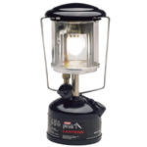
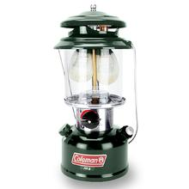
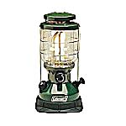

▎ 瓦斯燈
瓦斯燈
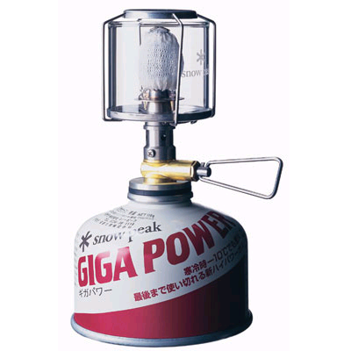
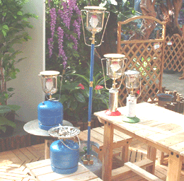
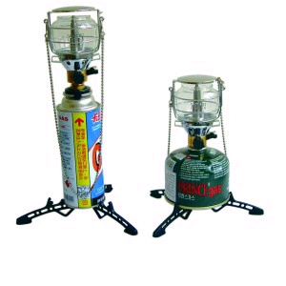

（二）汽化燈使用方式
汽化燈
汽化燈的使用方式與汽化爐大同小異 1.添加燃料 1-1把燈具放在平坦的地面上。 1-2將油閥旋緊。 1-3打開油蓋，加約八分滿的去漬油，注意要擦拭漏出的油。 1-4鎖緊油蓋。 2.加壓 2-1確定油閥是否關閉。 2-2打開幫浦旋轉鈕(向左旋開約一至二圈)。 2-3手壓住幫浦旋轉扭的洞口，緩緩地打氣約25下。 2-4把幫浦旋轉鈕旋緊(向右旋緊)。
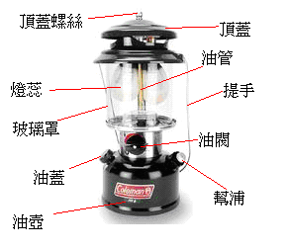
注意事項
使用汽化燈的注意事項與汽化爐相同，唯在安裝石棉燈蕊時需注意
務必使用該燈具之正廠石棉燈蕊，單燈蕊及雙燈蕊各有不同燈蕊規格。
將燈蕊套在燃氣出口管之凹槽上，拉緊燈蕊套口上之細線並打上死結。
以火柴或打火機點燃燈蕊，待其全部燒盡成灰化石棉網（灰化後的石棉燈蕊不可以手指或火柴棒觸碰，以免燈蕊破損）。
將玻璃罩及燈具頂蓋組合完成。

（三）瓦斯燈使用方式
瓦斯燈
瓦斯燈的使用原則與保養方式與瓦斯爐大致相同，最大的注意事項就是不可以觸碰已經點燃過的石棉燈蕊，以下僅介紹瓦斯燈的石棉燈蕊換裝方式（汽化爐的燈蕊換裝方式亦大致相同）
注意：汽化爐、汽化燈、瓦斯爐及瓦斯燈等用品，不適合在帳篷內使用，如果要在帳篷內使用，則應改用電池類燈具。
